ГА ПОУ Чувашской Республики «Канашский педагогический колледж»
Министерства образования и молодёжной политики Чувашской Республики

Проведение педагогической диагностики
(уровень развития детского коллектива)

Работу выполнили
Студентки 301 группы КПК
Петрова Н.А.
Тихонова Е.С.
Методист:
Алеева Ф. И.
______________
Учитель:
Блинова С.В.
________________
Канаш – 2015 г.
Педагогические диагностики для изучения детского коллектива
Цель: изучение особенностей учеников и характеристик детского коллектива с целью оптимизации учебно-воспитательного процесса.
- Организационный момент.
- Добрый день, ребята. Сегодня мы пришли к вам с увлекательными заданиями от Незнайки. Он хочет учиться в школе, поэтому просит помочь ему. Поможем ему?
II. Проведение педагогической диагностики
№1. «Подарки».
Итак, наш друг Незнайка просит расположить каждому из вас сделать небольшие подарки свои друзьям, одноклассникам. Ребята, хорошенько подумайте и напишите кому из класса вы хотели что-то подарить. Пишите сначала Имя Фамилию получателя, а затем подарок, который вы бы хотели подарить.
Такая диагностика очень информативна и свидетельствует об атмосфере в детском коллективе. Во-первых, кого ребёнок называет в первую очередь в своём списке. Это свидетельствует о значимости ребят для данного ученика. Во-вторых, все ли ребята класса попадают в список каждого ученика и какие чувства он испытывает при распределении праздничных подарков. Ребята работают с такими диагностическими исследованиями с большим удовольствием и творчески. Они по-новому смотрят на своих одноклассников, пытаются задавать вопросы друг другу, активно сотрудничать, а не только присутствовать на уроках.
№2. «Солнце, тучка, дождик».
Незнайка хочет узнать, какая у вас каждого погода, для этого нам необходимо получить листы бумаги, на котором написаны солнце, тучка, дождик. Я буду зачитывать вам высказывания, а вы номер высказывания записываете в зависимости от вашего отношения. Солнце – хорошо отношусь, и мне нравится. Тучка – мне без разницы.
Дождик – мне очень обидно, и совсем не нравится.
- Моё отношение к нашему классу.
- Моё отношение к школе.
- Как ко мне относится класс.

Тут Незнайка понял всё о вас и вашем классе и он хочет, что бы вы выполнили последнее его задание.
№ 3. Мы вам раздадим листы, на которых изображения. На этих изображениях не хватает деталей, вы должны либо записать словом, либо дорисовать. Но перед этим нужно читать задания.
Это площадка для игр. Обозначь, где находишься ты.
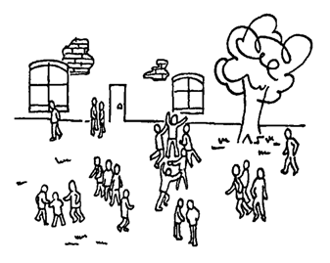
Вот твои товарищи. Они ссорятся по неизвестной тебе причине. Обозначь крестиком, где будешь ты.
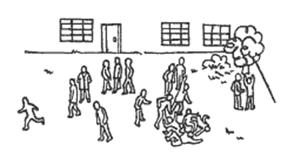
Во время прогулки все расположились на траве. Обозначь, где находишься ты.
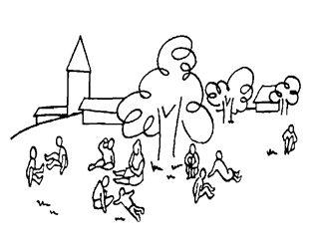
III. Подведение итогов.
Ребята, мы с вами большие молодцы, мы помогли Незнайке прижиться у нас в классе.
Давайте вспомним, что мы с вами делали?
IV. Рефлексия.
Кто выскажет своё мнение. Что вам понравилось на сегодняшнем занятии?

